Работа государственной ветеринарной службы по недопущению особо опасных инфекций на территорию Республики Татарстан
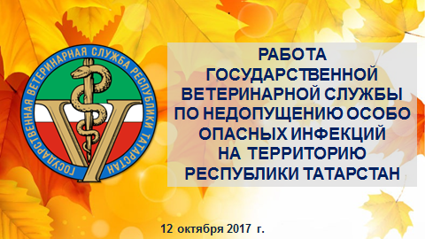

В приволжском федеральном округе в настоящий момент отмечается сложная ситуация по особо опасным инфекционным болезням животных.
Ящур
Особую опасность представляет вспышки ящура в Республике Башкортостан.
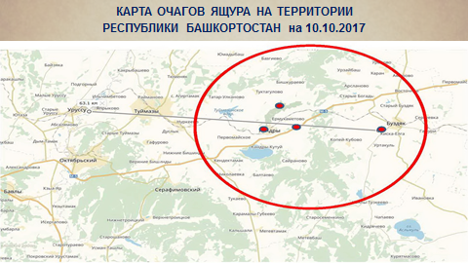
5 октября 2017 года в Республике Башкортостан установлен карантин на территории ООО КХ «Нур» и двух населенных пунктах Туймазинского района. До границы с Ютазинским районом составляет 45 км.
По предварительным данным, вирус ящура был завезен в Башкортостан из неблагополучного региона вместе с овце поголовьем.
Эти овцы ранее переболели ящуром и являлись вирусоносителями.
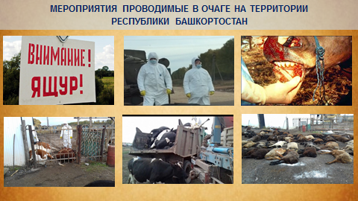

Госветслужбой Башкортостана очаги частично локализованы. Всё восприимчивое поголовье в радиусе 10 км уничтожается.
На территории Туймазинского района ведется работа по определению клинически здоровых животных. Проводится подворный обход и забор крови у животных на исследование. В ближайшее время планируется вакцинация здорового восприимчивого поголовья в радиусе 30 км от очага.
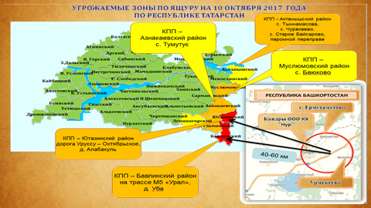
Но существует явная угроза распространения инфекции на территорию Республики Татарстан.
Госветслужбой Республики, Управлением Россельхознадзора по РТ совместно с правоохранительными органами проводятся следующие мероприятия:
1. Установлены 10 постов на границе с Башкортостаном для недопущения незаконного провоза животных, кормов, продуктов и сырья животного происхождения.
Посты расположены:
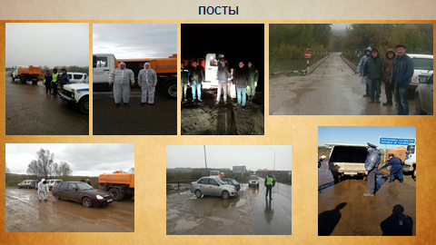
- в деревне Тыннамасово, селах Чуракаево и Старое Байсарово, паромной переправе Актанышского района;
- в селе Тумутук Азнакаевского района;
- на трассе М5 «Урал»;
- в деревне Уба Бавлинского района;
- в селе Баюково Муслюмовского района;
- на автодороге Уруссу – Октябрьское и в деревне Алабакуль Ютазинского района.
2. Премьер-министру Республики Татарстан направлен на рассмотрение проект Распоряжения «Об утверждении Комплексного плана мероприятий по предупреждению ящура».
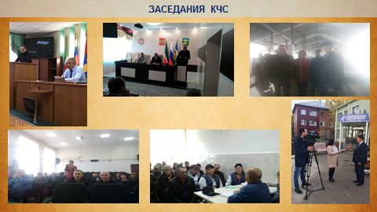
3. В районах, граничащих с Республикой Башкортостан, проведены заседания Комиссии по чрезвычайным ситуациям. На заседаниях приняты решения по выполнению первоочередных мер по профилактике ящура в районах.
4. Ветеринарными специалистами проводится клиническое наблюдение за животными. Ведется активная работа с населением и руководителями хозяйств по разъяснению основных мер по недопущению заноса опасной болезни.
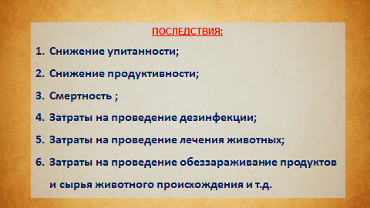
Ящур наносит хозяйствам большой экономический ущерб. Он выражается в резком снижении упитанности и продуктивности больных животных, смертности телят, поросят, ягнят, козлят. В неблагополучных пунктах большие затраты требуются на проведение дезинфекции, обеззараживание продуктов и сырья животного происхождения.
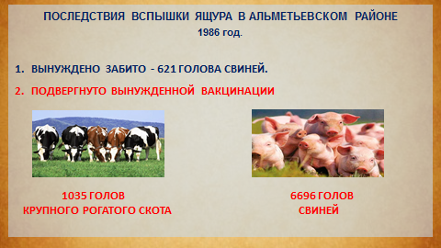
В Республике Татарстан последний случай возникновения ящура крупного рогатого скота и свиней был зарегистрирован в Альметьевском районе в 1986 году. В результате этой вспышки было вынуждено забито 621 голова свиней и подвергнуто вынужденной вакцинации более 1000 голов крупного рогатого скота и 6000 голов свиней.
Так же республике угрожает Нодулярный дерматит крупного рогатого скота.
Совсем недавно эта болезнь у нас считалась экзотической.
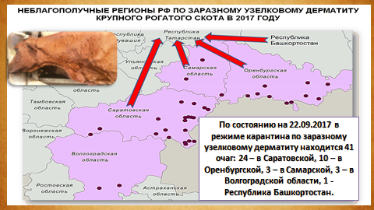
По состоянию на 22 сентября текущего года в режиме карантина по заразному узелковому дерматиту находится 41 очаг: 24 – в Саратовской, 10 – в Оренбургской, 3 – в Самарской, 3 – в Волгоградской области, 1 – в Республике Башкортостан.
Особую опасность представляет несанкционированный ввоз животных с территории Казахстана. Там распространение болезни имеет неуправляемый характер.
Данное заболевание несёт огромный экономический ущерб. Так как отмечается резкое снижение продуктивности и частичный отход заболевших животных.
У заболевших животных отмечается повышение температуры, появление отёков, образование кожных узлов, так называемых нодул.
В окружающую среду вирус попадает с кусочками отторгаемой кожи, с молоком, слюной, кровью. В основном заболевание передаётся кровососущими насекомыми. Вирус могут переносить и птицы, в частности цапли.
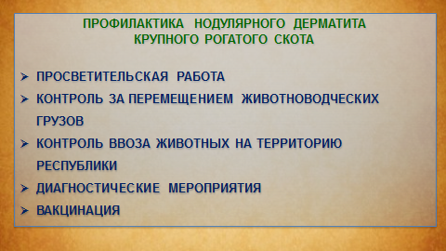
В целях профилактики:
- ведется просветительская работа с населением, специалистами и руководителями хозяйств;
- ведётся контроль за перемещением животноводческих грузов по территории республики;
- ведётся контроль ввоза животных на территорию республики;
- проводятся диагностические мероприятия;
- в летний период проводилась обработка поголовья препаратами, отпугивающими насекомых;
- Управлением ветеринарии принято решение провести профилактическую вакцинацию всего поголовья КРС. Президентом Республики Татарстан выделено из республиканского бюджета 10 млн. рублей на приобретение вакцины. До конца текущего года всё восприимчивое поголовье будет вакцинировано.
Так же Управлением ветеринарии направлен запрос в Департамент ветеринарии РФ о включении республики в план вакцинации на 2018 года и выделении вакцины из федерального бюджета.
Африканская чума свиней
Африканская чума свиней является главной угрозой развитию свиноводства в России и Республики Татарстан.
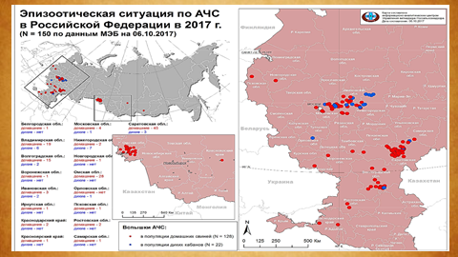
В текущем году зарегистрировано 150 вспышек, в том числе 128 среди домашних свиней и 22 среди диких кабанов.
В текущем году возникновение очагов не обошло стороной и Приволжский федеральный округ. Здесь зарегистрировано 58 случаев.
Наибольшее развитие эпизоотии приходится на регионы, которые находятся очень близко от Республики Татарстан.
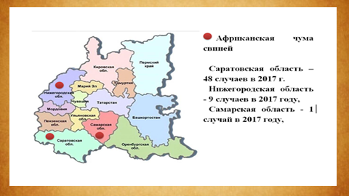
Так в Саратовской области с начала года зарегистрировано уже 45 случаев среди домашних и 3 случая среди диких животных. В Самарской области зафиксирован один очаг инфекции.
Особое беспокойство вызывает ситуация в Нижегородской области, где среди диких кабанов выявлено 7 случаев заражения и 2 случая в личных подворьях.
В случае миграции инфицированных кабанов из Нижегородской области, опасная инфекция через территории Республики Чувашия и Марий Эл может добраться и к нам.

Необходимо подчеркнуть, что вследствие неконтролируемых перевозок свиней и свиноводческой продукции может быть занос возбудителя болезни в любой регион страны, в том числе и в республику.
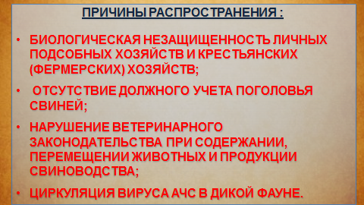
Основными рисками распространения заболевания в текущем году остаются:
- биологическая незащищенность личных подсобных хозяйств и крестьянских (фермерских) хозяйств;
- отсутствие должного учета поголовья свиней;
- нарушение ветеринарного законодательства при содержании, перемещении животных и продукции свиноводства;
- циркуляция вируса АЧС в дикой фауне.
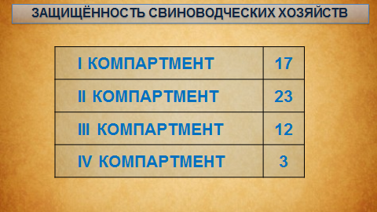
На сегодняшний день в республике имеется 58 свинохозяйств в 29-ти районах. В соответствии с приказом Минсельхоза России №258 по уровню защищённости свиноводческие хозяйства делятся на 4 группы:
- I компартмент - не защищенные от угроз хозяйства;
- II компартмент - хозяйства низкого уровня защиты;
- III компартмент - хозяйства среднего уровня защиты;
- IV компартмент - хозяйства высокого уровня защиты.
В республике:
- 17-ти свинохозяйствам присвоен 1-ый компартмент;
- 23-м свинохозяйствам присвоен 2-ой компартмент.
Данные хозяйства не защищены от заноса африканской чумы свиней. Они могут являться и распространителями особо опасной инфекции.
Для перехода на более высокий уровень защиты необходимы значительные финансовые затраты. Наиболее приемлемый выход для руководителей данных хозяйств - переход на альтернативные виды животноводства.
В республике 12 свинохозяйств с 3-им уровнем защиты и всего 3 хозяйства с 4-ым уровнем защиты. К сожалению, при проведении совместных с Управлением Россельхознадзора по РТ проверках и в данных хозяйствам выявлены недочёты.
Внедрение электронной ветеринарной сертификации.
Согласно 243 Федеральному Закону и 589 приказу Минсельхоза России оформление ветеринарных - сопроводительных документов с 1 января 2018 года будет проводиться в электронном виде. Так же значительно расширится перечень товаров, подлежащих сопровождению ветеринарными документами, на которые ранее не выдавались ветеринарные сопроводительные документы. К примеру: готовая молочная продукция, макаронные изделия, готовые и консервированные продукты из мяса.
На сегодняшний день оформление и выдача электронных ВСД осуществляется во всех городах и районах республики, и составляет 98% от общего объема выданных ВСД. Среди субъектов Российской Федерации республика занимает 2 место.
В настоящий момент в Республике Татарстан продолжается работа по внедрению электронной ветеринарной сертификации:
- Для выдачи ВСД в электронном виде в 43 районах и 3 городах республики оборудовано 354 рабочих места. Особый акцент сделан на использование мобильных компьютеров с интернетом. Для полного охвата в 4-м квартале 2017 года запланировано приобрести ещё 140 единиц оргтехники на сумму около 4,5 млн. рублей;
- на базе Казанской государственной академии ветеринарной медицины провели обучение 531-го специалиста госветучреждений работе в системе «Меркурий». В октябре-ноябре запланировано обучение ещё 140 специалистов;
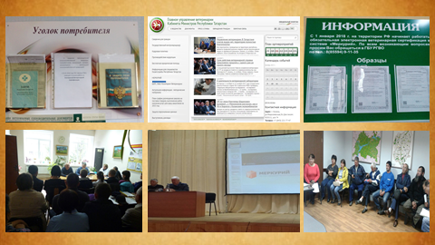
- В республике ведётся информирование предпринимателей, организаций и частных лиц, занимающихся оборотом подконтрольной продукции. Данная работа проводится как на республиканском уровне, так и на уровне Глав муниципальных районов и городов;
- На официальном сайте Управления, информационных стендах ветеринарных объединений размещена информация по электронной ветеринарной сертификации;
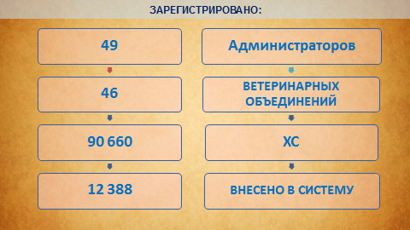
- Для того чтобы с 1 января Республика была на 100% готова к переходу на выдачу ЭВС, госветслужбой ведётся работа по внесению всех предприятий занимающихся оборотом подконтрольной продукции в систему Меркурий. По данным ветеринарных объединений на территории республики имеется более 90 тыс. хозсубъектов. Из них внесено в систему Меркурий более 12 тыс. 300 объектов. Многие крупные предприятия республики активно включились в работу по переходу на систему ЭВС. Проблемой остаётся регистрация личных подворий, предприятий розничной торговли, общественного питания.
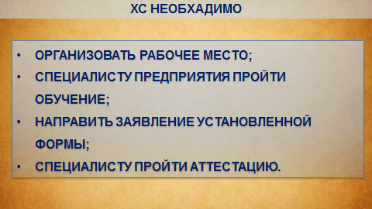
- Для начала работы в системе Меркурий предприятию необходимо выполнить следующие действия:
1. Организовать рабочее место с доступом к сети Интернет;
2. Специалисту предприятия пройти обучение;
3. Для получения реквизитов доступа необходимо направить заявление установленной формы в Управление ветеринарии или ветеринарные объединения, а так же в Управление Россельхознадзора по РТ;
4. Специалисту пройти аттестацию по работе в системе Меркурий.
Только при поддержке и понимании граждан данная работа может быть завершена успешно.

